Zał. nr 2

SZCZEGÓŁOWY OPIS PRZEDMIOTU ZAMÓWIENIA

- Opis urządzenia

Urządzenie przeznaczone jest do wyrównania płaszczyzny powierzchni stykowej metodą frezowania.

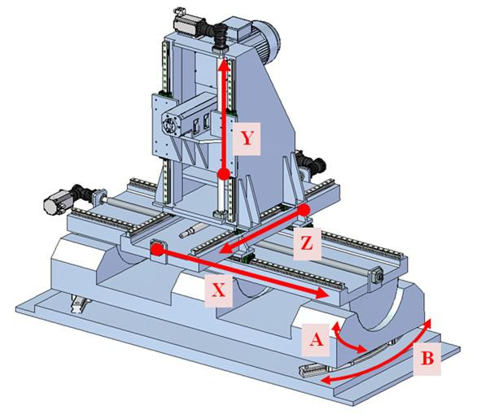
Koncepcja maszyny zakłada możliwość jej przenoszenia i mocowania w miejscu obróbki na specjalnie przygotowanych stanowiskach obróbczych.

Rysunek poglądowy:

Zakresy ruchów:

X: 800 mm

Y: 1400 mm

Z: 600 mm

A: 5° - korekta pochylenia w płaszczyźnie pionowej

B: 5° - korekta obrotu w płaszczyźnie poziomej

Zastosowane elementy w maszynie (opis):

- Sztywne wałeczkowe prowadnice toczne;
- Śruby kulowe na wszystkich osiach frezarki (X,Y,Z);
- Zmotoryzowany układ uchylno-skrętny pozwalający na korektę kątową położenia wrzeciona w płaszczyźnie poziomej i pionowej.
- Zestaw czujników pozwalających na określenie wymaganej korekty kątowej maszyny względem obrabianej płaszczyzny;
- Napęd wrzeciona o mocy nominalnej minimum 4kW;
- Przesuwy o indeksowanych osiach w układzie wrzeciona;
- 3-osiowy układ przesuwu narzędzia;
- Klimatyzowana szafa sterownicza;
- Zespół osłon przesuwnych strefy obróbki;
- Osłony prowadnic i śrub kulowych;
- Obróbka za pomocą głowicy frezującej;
- Sterowanie CNC;

- Opis funkcjonalności maszyny.

Urządzenie przenośne posiadające 3 osie sterowane numerycznie odpowiadające za ruch głowicy frezującej pozwalający na obróbkę płaszczyzny stykowej belki konstrukcyjnej.
Konstrukcja maszyny umożliwiająca pochylenie płaszczyzny 3 osi CNC względem osi długiej równoległej do stanowiska (osi belki) oraz obrót względem osi pionowej. Zakres ruchów pozwala na ustawienie płaszczyzny frezowania równolegle do pożądanej płaszczyzny obróbki powierzchni stykowej. Pochylenie i obrót wykonywane poprzez układ zmotoryzowany.
Innowacyjne rozwiązanie zapewnia automatyczne pozycjonowanie urządzenia tak, aby uzyskać pożądaną płaskość i geometrię płaszczyzn stykowych.
Ze względu na mobilność urządzenia, należy każdorazowo po jej przestawieniu doprowadzić maszynę do pożądanej pozycji względem obrabianego elementu. W tym celu zastosowane będą czujniki położenia określające bezwzględne odchylenie maszyny względem obrabianego detalu. Zostaną wykorzystane czujniki inklinometryczne oraz laserowe czujniki dystansu.
Dedykowane oprogramowanie będzie odpowiadać za kontrolę pozycjonowania maszyny względem elementu obrabianego na podstawie sygnałów z czujników.
Ponadto, oprogramowanie samoczynnie generuje trajektorię ruchów obróbczych z uwzględnieniem pożądanego dystansu od bazy (środka belki) oraz wymiarów powierzchni stykowej oraz wskazanego punktu referencyjnego płaszczyzny stykowej

W pamięci urządzenia będzie możliwość zapisania programów obróbczych dla różnych płaszczyzn stykowych.
Dodatkowo maszyna będzie wyposażona w osłony chroniące przed wiórami powstającymi w trakcie procesu obróbki.

- Zakres zamówienia:

Etap 1:

- opracowanie dokumentacji konstrukcyjnej rysunkowej na elementy, zespoły i złożenie maszyny oraz wytyczne do zaprojektowania i wykonania leżni oraz stanowisk montażowych,
- opracowanie układu sterującego (jednostka centralna, pulpit sterujący, napędy elektryczne, sterowanie napędami, systemy bezpieczeństwa, szafa elektryczna główna) – schematy połączeń,
- opracowanie oprogramowania sterującego i wizualizacji głównych parametrów.

Etap 2:

- wykonanie urządzenia;
- testy.

Etap 3:

- dostawa, montaż i uruchomienie urządzenia w miejscu docelowym;

- Terminy realizacji:

- Etap 1: 16-18 tygodni od podpisania umowy.
- Etap 2: 5-6 miesięcy od daty zakończenia etapu 1.
- Etap 3: 2-4 tygodnie.

Terminy realizacji zamówienia mogą ulec zmianie w przypadku zaistnienia okoliczności wskazanych w punkcie „Warunki zmiany umowy” w zapytaniu ofertowym.

- Gwarancja:

- Wykonawca zapewnia, że projekt zostanie wykonany zgodnie z zasadami dobrej sztuki inżynierskiej oraz obowiązującymi normami w zakresie konstruowanych urządzeń.
- Wykonawca udziela gwarancji na okres 12 miesięcy od daty oddania urządzenia do użytku.

6. Warunki realizacji umowy z wybranym oferentem:

- Możliwość zaliczki na każdy etap realizacji (3 etapy)

